Лабораторная работа №9

Дисциплина: Операционные системы

Денис Вячеславович Ким

Содержание

Список иллюстраций

Список таблиц

# 1 Цель работы

Освоение основных возможностей командной оболочки Midnight Commander. Приобретение навыков практической работы по просмотру каталогов и файлов; манипуляций с ними.

# 2 Задание

В ходе данной работы мне предстоит познакомиться с командной оболочкой Midnight Commander

# 3 Теоретическое введение

Здесь описываются теоретические аспекты, связанные с выполнением работы.

Например, в табл. 1 приведено краткое описание стандартных каталогов Unix.

Таблица 1: Описание некоторых каталогов файловой системы GNU Linux

| Имя каталога | Описание каталога |
| --- | --- |
| / | Корневая директория, содержащая всю файловую |
| /bin | Основные системные утилиты, необходимые как в однопользовательском режиме, так и при обычной работе всем пользователям |
| /etc | Общесистемные конфигурационные файлы и файлы конфигурации установленных программ |
| /home | Содержит домашние директории пользователей, которые, в свою очередь, содержат персональные настройки и данные пользователя |
| /media | Точки монтирования для сменных носителей |
| /root | Домашняя директория пользователя root |
| /tmp | Временные файлы |
| /usr | Вторичная иерархия для данных пользователя |

Более подробно про Unix см. в [1–4].

# 4 Выполнение лабораторной работы

Изучаем информацию о mc, вызвав в командной строке man mc: (рис. 1).

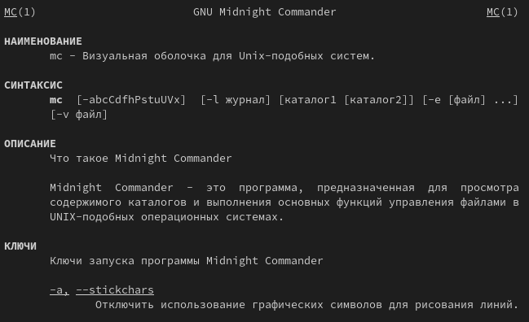

Рис. 1: Вызов man mc

Запускаем из командной строки mc, изучаем его структуру и меню: (рис. 2).

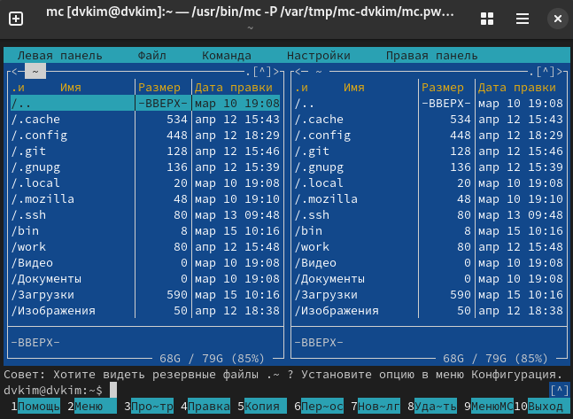

Рис. 2: Запуск mc

Выполняем несколько операций в mc, используя управляющие клавиши: (рис. 3).

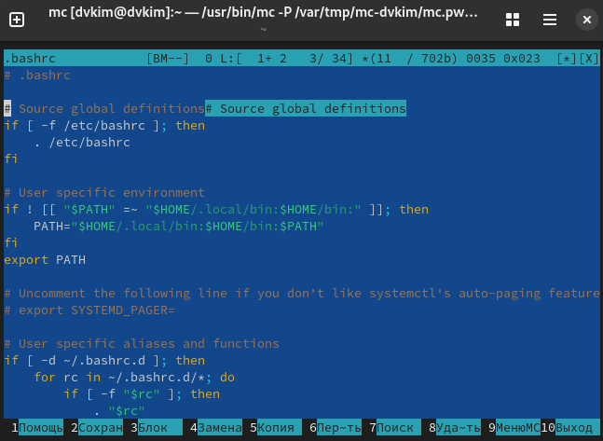

Рис. 3: Копирование строки

Выполняем основные команды меню левой панели. Информация о файле дана достаточно полно: (рис. 4).

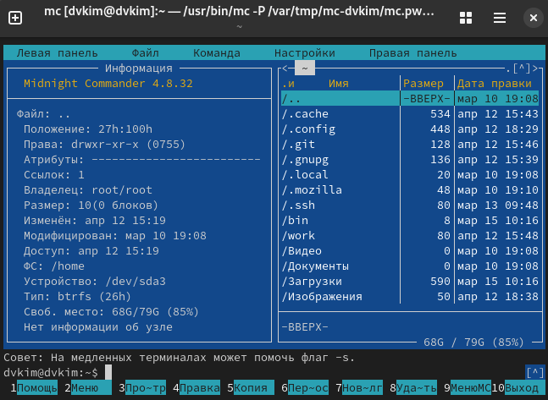

Рис. 4: Изучение информации о файле

Выполняем несколько операций с помощью подменю Файл: (рис. 5).

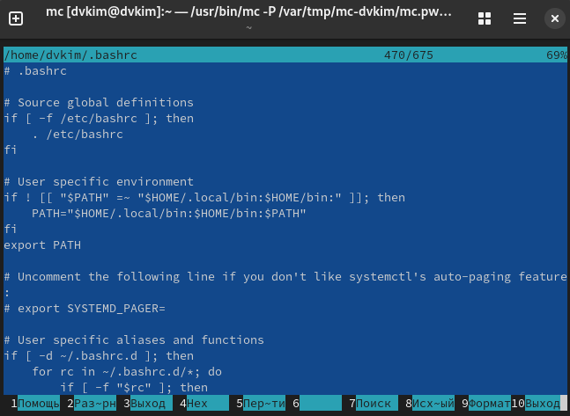

Рис. 5: Просмотр файла

Выполняем несколько операций с помощью подменю Команда: (рис. 6).

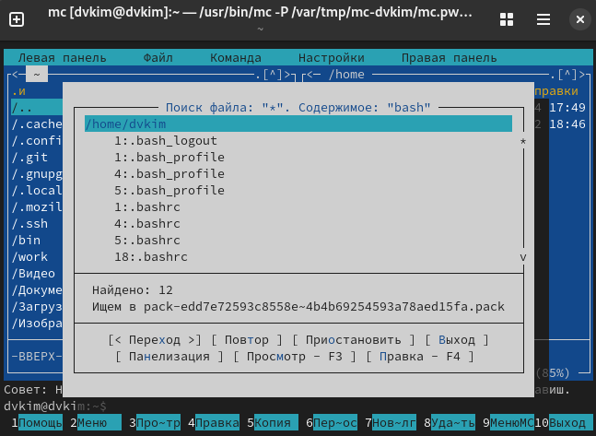

Рис. 6: Поиск файла в файловой системе

Вызываем подменю Настройки: (рис. 7).

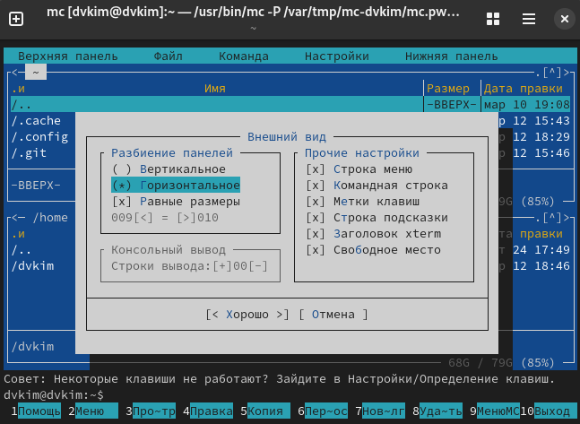

Рис. 7: Изменение внешнего вида

Создаем текстовый файл text.txt: (рис. 8).

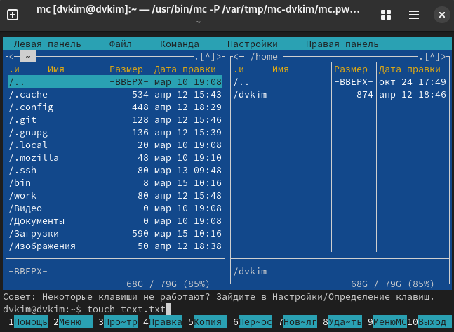

Рис. 8: Создание текстового файла

Открываем его с помощью mc и вставляем в него текст: (рис. 9).

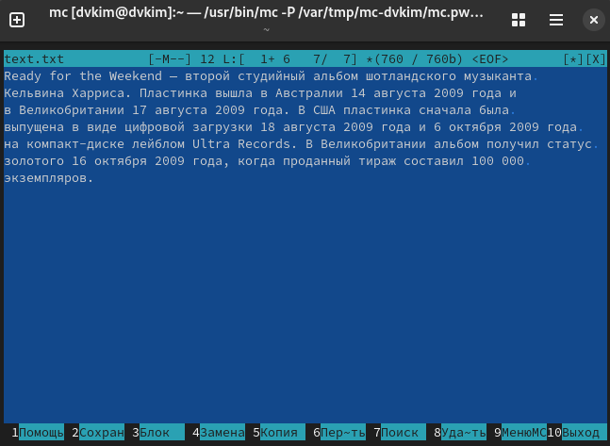

Рис. 9: Открытие файла

Проделываем с текстом манипуляции. Удаляем строчку текста: (рис. 10).

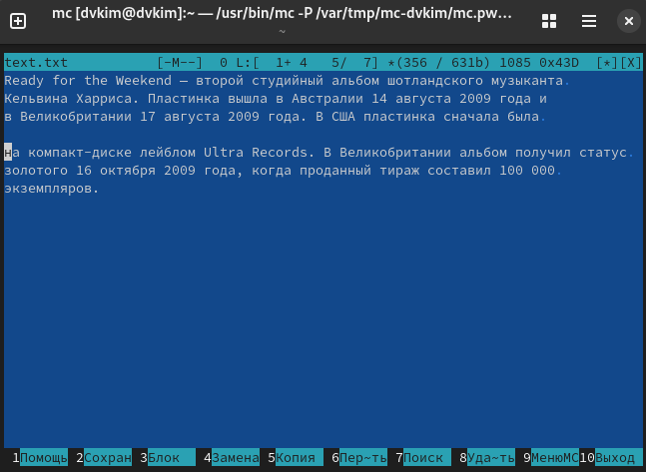

Рис. 10: Удаление строки

ВЫделяем фрагмент и переносим его на следующую строку: (рис. **¿fig:011?**).

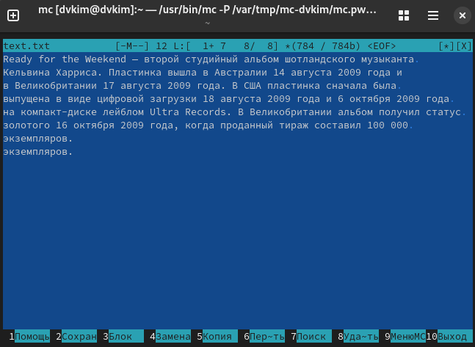

Рис. 11: Перенос фрагмента

# 5 Выводы

В ходе выполнения данной лабораторной работы научился работать с командной оболочкой Midnight Commander.

# Список литературы

1. Таненбаум Э., Бос Х. Современные операционные системы. 4-е изд. СПб.: Питер, 2015. 1120 с.

2. Robbins A. Bash Pocket Reference. O’Reilly Media, 2016. 156 с.

3. Zarrelli G. Mastering Bash. Packt Publishing, 2017. 502 с.

4. Newham C. [Learning the bash Shell: Unix Shell Programming](http://www.amazon.com/Learning-bash-Shell-Programming-Nutshell/dp/0596009658). O’Reilly Media, 2005. 354 с.